Предмет | 1А | 1Б | 1В
Литературное чтение | Букварь стр.109, 113-115 читать слоги и слова. | стр. 6 - прочитать рассказ "Спрятался" Ответить на вопросы после текста, стр. 7 прочитать рассказ " Три котёнка", ответить на вопрос. | букварь 2 часть стр. 20-21, прочитать
Русский язык | Пропись стр.12-13 | стр. 7 упр. 5( списать одну из пословиц в тетрадь) | учебник стр. 10 упр. 3, списать из упражнения 2 одну пословицу.
математика | 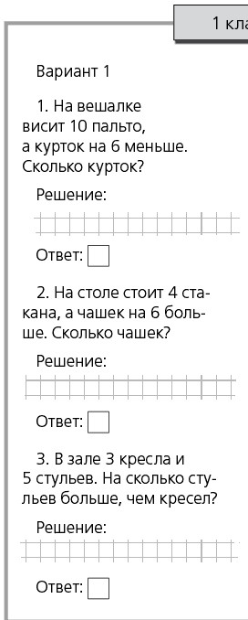 | стр.13 упр. 8, стр. 15 упр. 13 | учебник стр. 22 упр. 7, письменно в тетради

